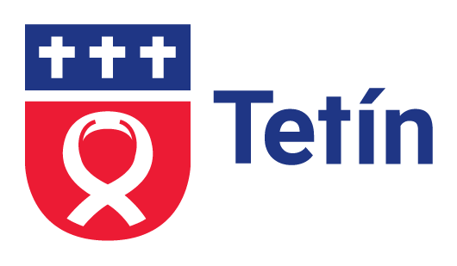
Postup a podmínky pro udělení Modrozeleného certifikátu

Certifikát, kterým se Vaše nemovitost prokazuje jako ekologická pro životní prostředí.

1. Vyplněnou žádost donést na OÚ Tetín.
2. Domluvení termínu kontroly s kolegyní, která Vás bude kontaktovat.
3. Kontrola zastupitelů Vaší nemovitosti, pokud možno si předem připravit revizi kotle a komínu k nahlédnutí.
4. Po splnění podmínek Vám bude certifikát vystaven a bude k vyzvednutí na OÚ Tetín, pí. Ubryová Vás bude opět kontaktovat.

